HCC PC-GG
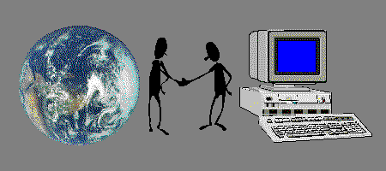
werkgroep Practical Electronics:

Lego kompas

Z.E.H. Otten
E-mail :z.otten@hccnet.nl
Homepage : http://home.hccnet.nl/z.otten/

HCC PC-GG: werkgroep Practical Electronics
De werkgroep Practical Electronics houdt zich oa. bezig met het meten, regelen en besturen van apparatuur met een computer. Door het toepassen van een computerinterface kan de computer als besturingssysteem worden ingezet. Dit biedt een nieuw scala aan mogelijkheden voor de computerhobbyist en stelt nauwelijks grenzen aan de inventiviteit en creativiteit van de computergebruiker.
Enkele projecten die binnen de werkgroep zijn gerealiseerd zijn het besturen van een ‘planetenvolgsysteem’ (AstroZO), het meten van het energieverbruik (Enimon) en het ontwikkelen van een I²C interface. Informatie over de projecten is te vinden op http://home.hccnet.nl/z.otten/ . Op dit moment wordt er gewerkt aan besturing van robots met Lego Mindstorms.

Lego Mindstorms
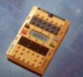
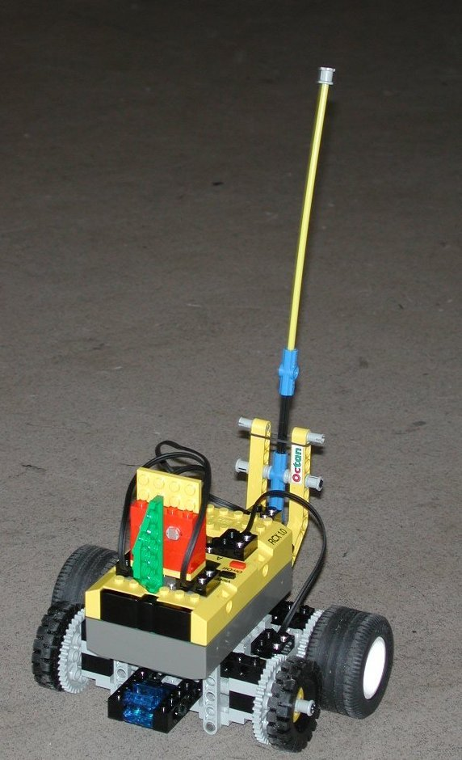
Sinds enkele jaren biedt Lego een computerinterface die voor de hobbyïst een meerwaarde voor het gebruik van computerbesturing op kan leveren. De lego bouwsteen RCX, inclusief sensoren en actuatoren, maakt het mogelijk om zelf een robot of een meet- en regelsysteem te ontwikkelen en te bouwen. De RCX (een Hitachi H8 microcontroller) kan worden geprogrammeerd met een door Lego ontwikkelde programmeertaal. Maar ook met de meer gangbare talen zoals Visual Basic, Delphi of C++ kan de RCX worden geprogrammeerd. De overdracht van signalen van de computer naar de RCX vindt plaats door een infrarood zender en ontvanger, gekoppeld aan de communicatiepoort van de PC.
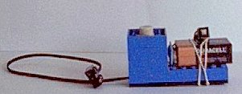
De kracht van Lego Mindstorms is het feit dat er veel informatie en ideeën te vinden zijn op het internet. Tevens is het eenvoudig om zelf sensoren en actuatoren te ontwikkelen en te bouwen. Dit Legokompas is daar een goed voorbeeld van:

Een complete beschrijving van dit project, inclusief electronica en software is te vinden op de website http://home.hccnet.nl/z.otten/

